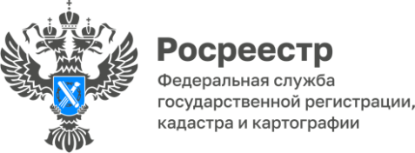

**ПРЕСС-РЕЛИЗ**

28.11.2024

**Предостережение – это не предписание**

В октябре-ноябре 2024 года Управление Росреестра по Алтайскому краю отмечает значительный рост количества поступающих возражений на объявленные предостережения о недопустимости нарушения обязательных требований. Анализ поступивших возражений показывает, что правообладатели земельных участков реагируют на объявление предостережения как на выдачу обязательного к исполнению в установленный срок предписания. Но это разные документы, имеющие принципиально разные правовые последствия для землепользователей.

Напомним основное различие этих документов:

Выдача **предписания** предусмотрена п. 1 ч. 2 ст. 90 Федерального закона от 31.07.2020 № 248-ФЗ «О государственном контроле (надзоре) и муниципальном контроле в Российской Федерации». Предписание об устранении выявленных нарушений выдается в случае выявления нарушений обязательных требований при проведении контрольного (надзорного) мероприятия во взаимодействии с контролируемым лицом. Предписание является обязательным к исполнению. За невыполнение в установленный срок предписаний федеральных органов, осуществляющих государственный земельный надзор, административная ответственность установлена ч. 25 ст. 19.5 Кодекса Российской Федерации об административных правонарушениях. Органы государственного земельного надзора осуществляют контроль исполнения выданных предписаний.

Объявление **предостережения** предусмотрено ч. 1 ст. 49 Федерального закона № 248-ФЗ в случаях наличия у контрольного органа сведений о готовящихся (возможных) нарушениях обязательных требований или признаках нарушений. Объявлением предостережения Управление не констатирует факт наличия нарушения, а лишь разъясняет требования земельного законодательства и уведомляет об их обязательном соблюдении при использовании земельных участков. Срок, указываемый в предостережении, является рекомендованным. Предостережение не содержит требований, обязательных к исполнению. Само по себе объявление предостережения не влечет негативных правовых последствий для землепользователей, его основная задача – предостеречь собственника земли от совершения правонарушения. Контроль исполнения рекомендаций, данных в предостережении, не осуществляется, их соблюдение находится в зоне ответственности правообладателя.

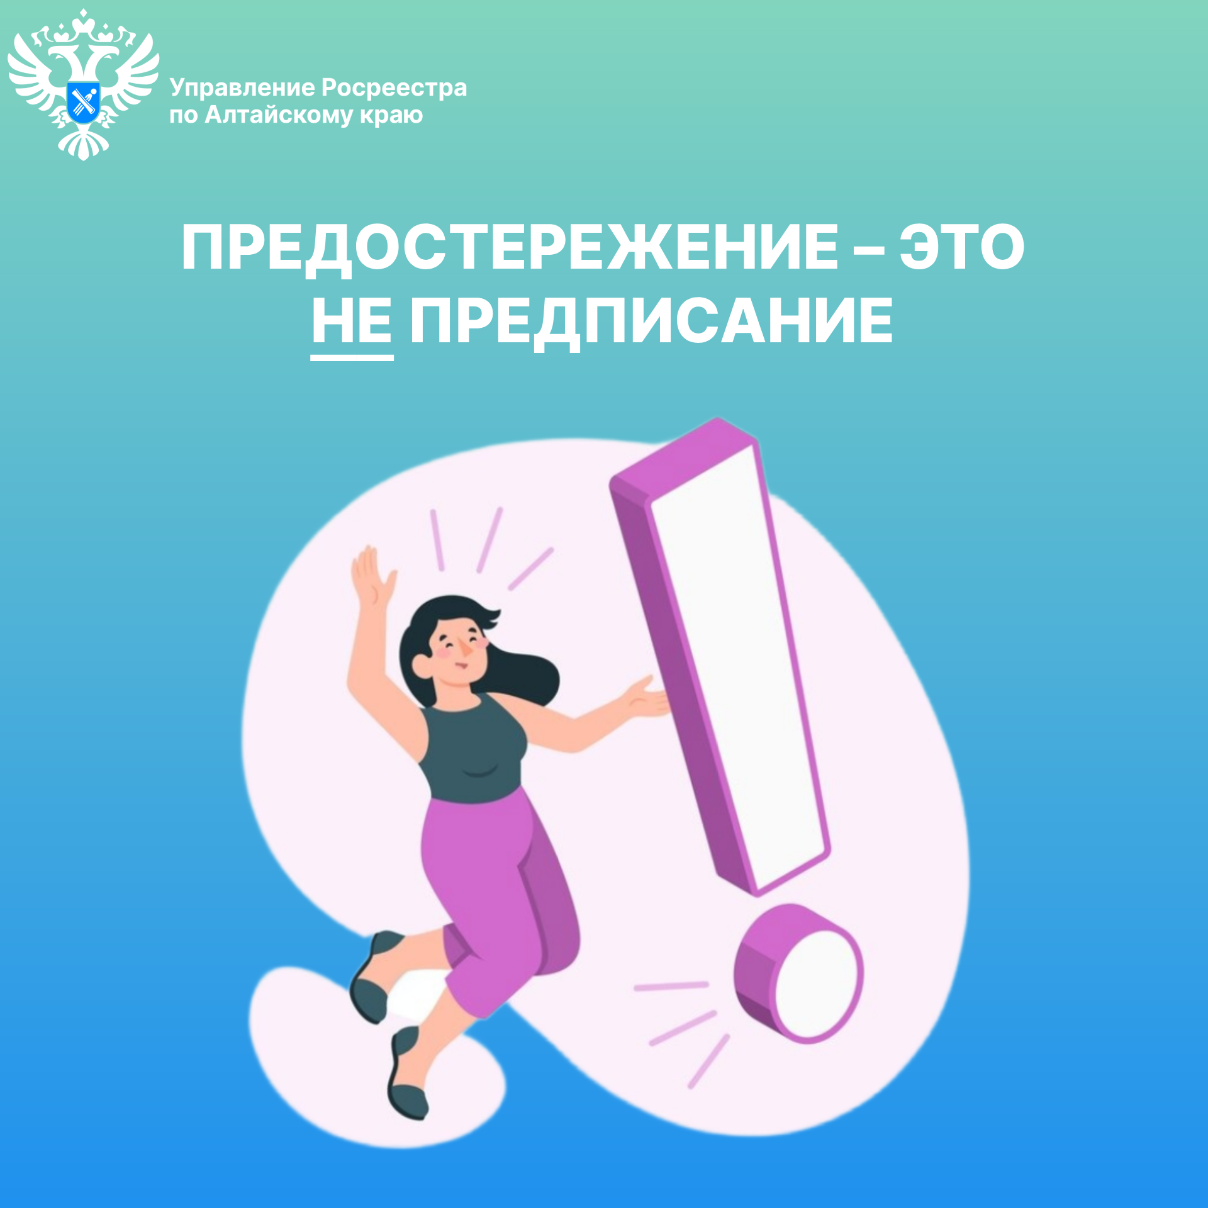

**Об Управлении Росреестра по Алтайскому краю**

Управление Федеральной службы государственной регистрации, кадастра и картографии по Алтайскому краю (Управление Росреестра по Алтайскому краю) является территориальным органом Федеральной службы государственной регистрации, кадастра и картографии (Росреестр), осуществляющим функции по государственной регистрации прав на недвижимое имущество и сделок с ним, по оказанию государственных услуг в сфере осуществления государственного кадастрового учета недвижимого имущества, землеустройства, государственного мониторинга земель, государственной кадастровой оценке, геодезии и картографии. Выполняет функции по организации единой системы государственного кадастрового учета и государственной регистрации прав на недвижимое имущество, инфраструктуры пространственных данных РФ. Ведомство осуществляет федеральный государственный надзор в области геодезии и картографии, государственный земельный надзор, государственный надзор за деятельностью саморегулируемых организаций кадастровых инженеров, оценщиков и арбитражных управляющих. Подведомственное учреждение Управления - филиал ППК «Роскадастра» по Алтайскому краю. Руководитель Управления, главный регистратор Алтайского края – Юрий Викторович Калашников.

**Контакты для СМИ**

Пресс-секретарь Управления Росреестра по Алтайскому краю  
Бучнева Анжелика Анатольевна 8 (3852) 29 17 44, 5097

[22press_rosreestr@mail.ru](mailto:22press_rosreestr@mail.ru) 656002, Барнаул, ул. Советская, д. 16

Сайт Росреестра: [www.rosreestr.gov.ru](http://www.rosreestr.gov.ru/)  
Яндекс-Дзен: <https://dzen.ru/id/6392ad9bbc8b8d2fd42961a7>

ВКонтакте: <https://vk.com/rosreestr_altaiskii_krai>   
Телеграм-канал: https://web.telegram.org/k/#@rosreestr_altaiskii_krai

Одноклассники: <https://ok.ru/rosreestr22alt.krai>

https://vk.com/video-46688657_456239105